西阆苑大二班班级动态
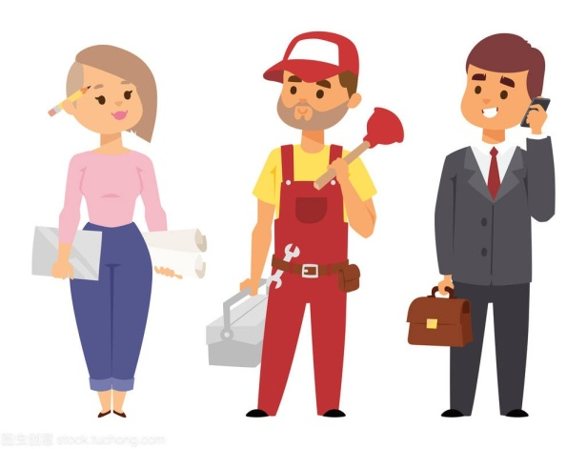
现代社会已经是多元分工的社会，每一个人都承担着不同的社会工作职责。 2026.5.18
阶段课程五：人们是怎样工作的
关键活动：人们的工作 医务工作者 服装设计

【01 来园篇】
本班共25人，今日实际来园25人，全勤。
今日早点：鲜牛奶、华夫饼、每日坚果、奶酪棒。
进入大班后，小朋友们更加认识到了签到的重要性。晨间来园时，他们会用平板进行签到，并用对应颜色的笔记录下自己到班的时间，来判断自己是否准时来园。一起来看一看他们签到时的表现吧！
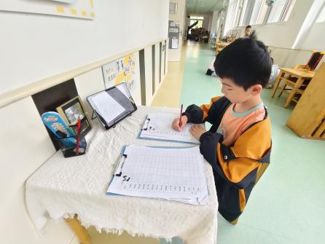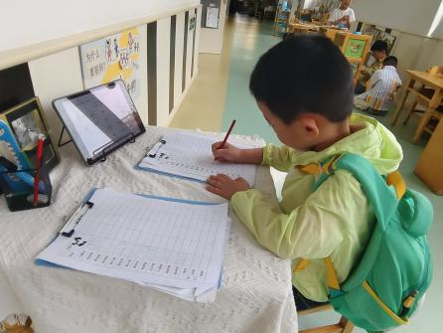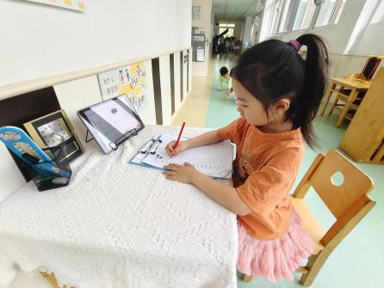

【02 户外篇】
今天户外活动的场地是中操场的安吉桶区，游戏内容为安吉桶、彩色滚筒。小朋友们来到场地上，自主选择喜欢的游戏器材进行游戏，他们或独自玩滚筒，或与同伴一起玩安吉桶，还有的小朋友借助单杠在安吉桶上探索前进，他们的脸上都洋溢着灿烂的笑容。快来看看小朋友们游戏过程中的快乐瞬间吧！
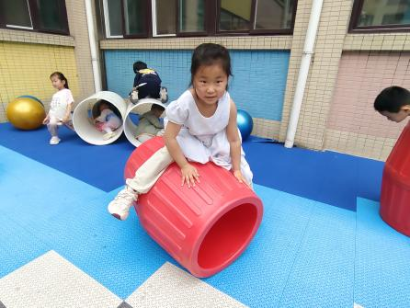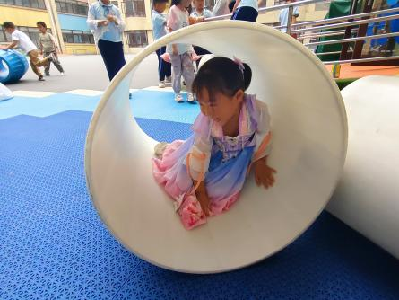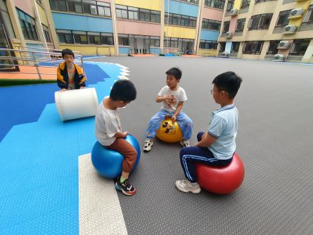
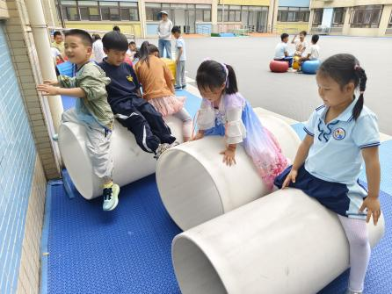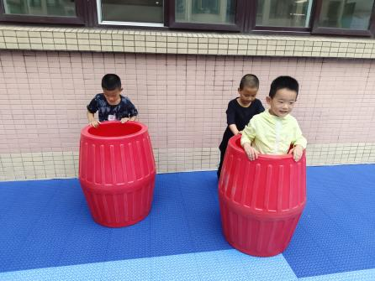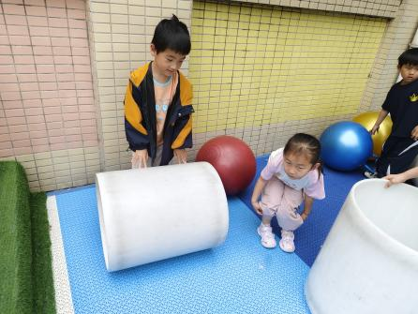

【03 活动篇】
活动：谈话《人们的工作》
现代社会人们的分工越来越细，工作的种类越来越多，并且与人们的生活密切关系，不仅每种工作都有各自的特点，还对人们的生活起到了不同的作用。本次活动在孩子们事先调查不同工作的基础上，鼓励孩子们用清楚、完整的语言与大家交流、分享，从中不仅提高孩子们的语言表达能力，同时也引导孩子进一步感知工作与人们生活的密切关系。
提问：小朋友们，你们知道生活中都有哪些工作？他们平时是怎么工作的？
吴琬琰：医生，看病、照顾病人。
陈生冉：用机器检查身体，或者检查牙齿。
付宇晨：工程师，建造房子的，先做地基，再搭框架，再造墙面。
丛天朗：警察，开着警车去抓人，或者出了事故去现场；还有消防员开着消防车去灭火。
梁珵恩：厨师，倒点油，把菜倒进去炒一炒，加点调料，然后把菜盛出来。
单小岩：服务员，把厨师炒好的菜，听到上菜的铃铛响，服务员把菜送到客人的桌上。
鲍琳筱：理发师，给客人做各种各样的发型，有卷发、烫发，还能给人剪头发、洗头。
……
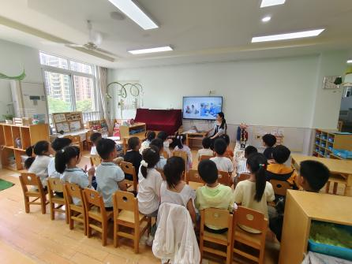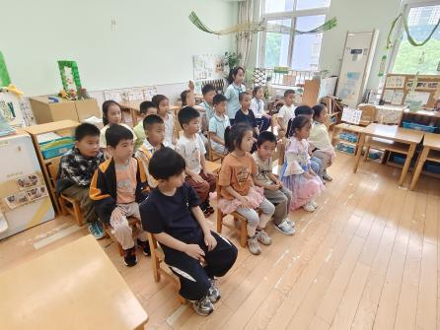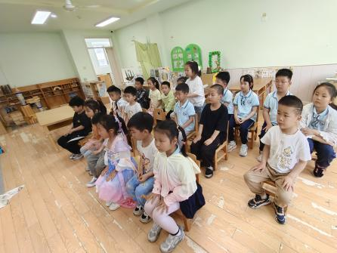

【04 区域篇】
区域游戏时间到了，小朋友们自主进入喜欢的区域游戏。一起来看看他们都选择了哪些区域开展了哪些游戏吧！
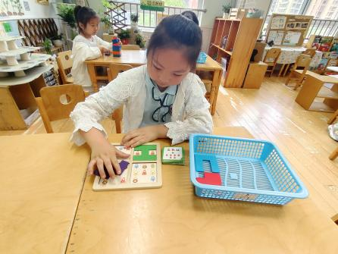 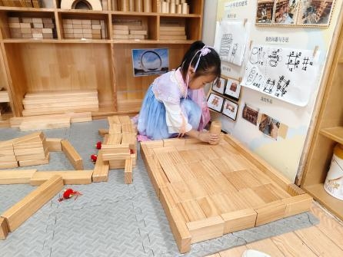 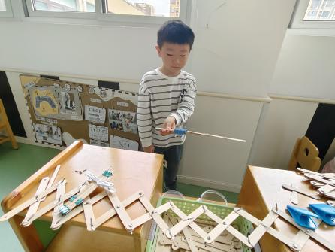益智区 地面建构区 科探区
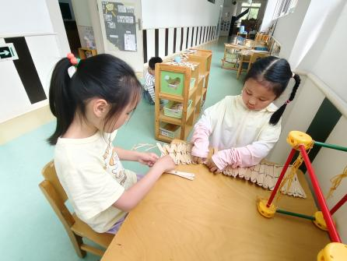 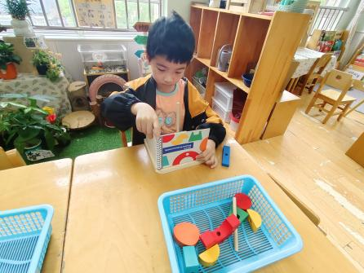 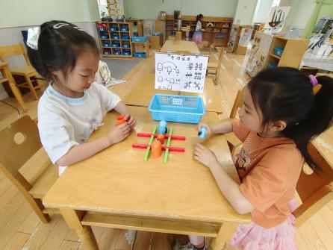科探区 益智区 益智区
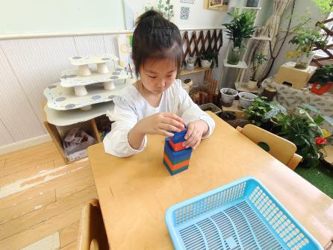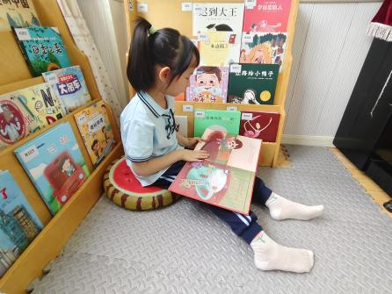
益智区 图书区

【05 生活篇】
今日午餐：玉米片饭、清蒸鳕鱼、包菜肉末粉丝、丝瓜鸡蛋汤。小朋友们洗手之后自主排队盛饭、盛菜，用餐期间有需要添菜的小朋友也可自主添加，今日王馨悦、吴琬琰、陈生冉、胡心悦、郭沛怡、杨梓熠、杨梓煜、单小岩、李咏集、成铭恩、朱桐乐、张诗诺小朋友添了菜。一起来看看小朋友们在用餐时的表现吧！
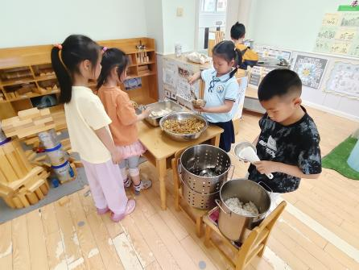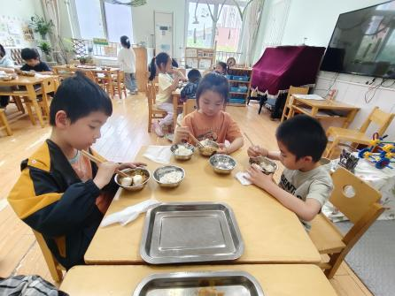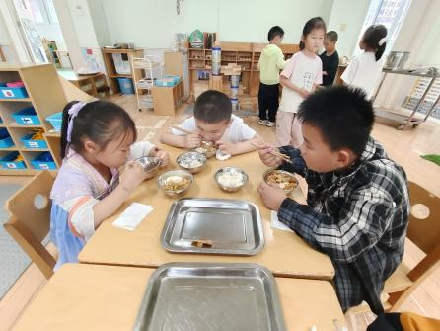
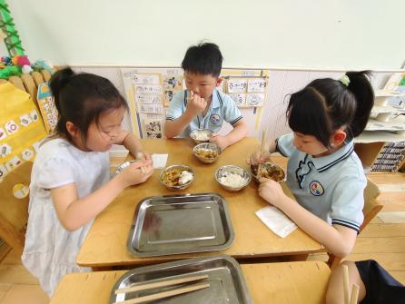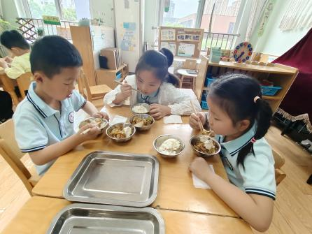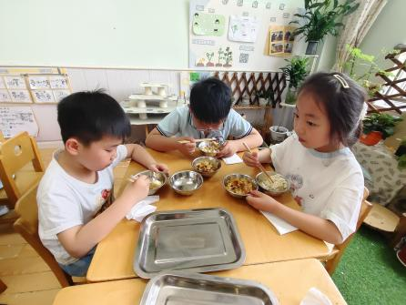
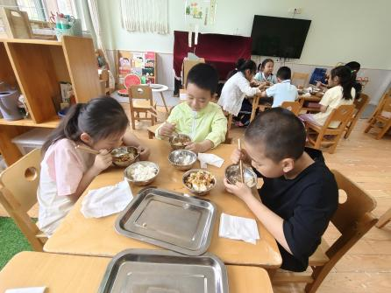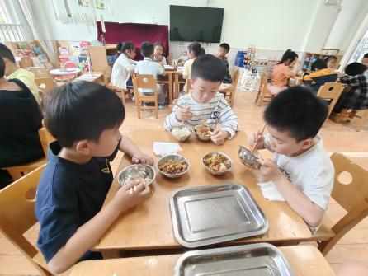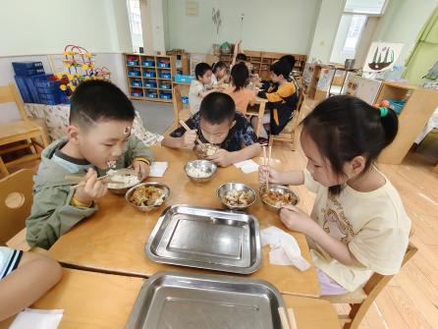

【06 温馨提示】
第十二周食谱分享：
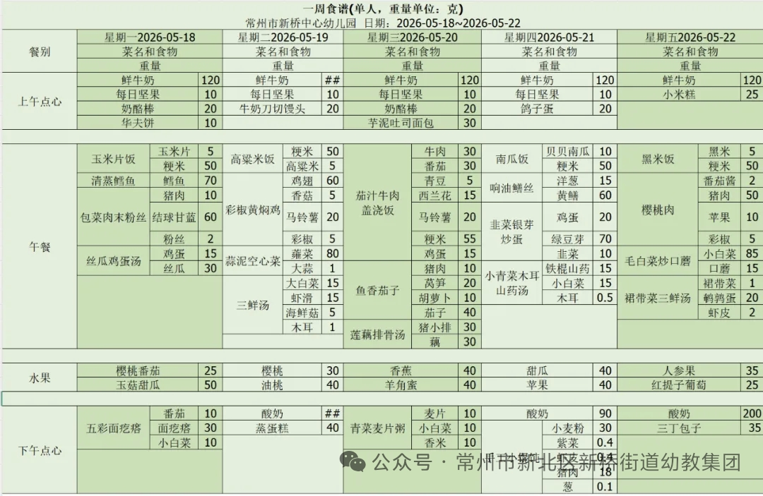

—END—
在一起的点滴都值得记录

